Kommentierte Slides Lernende – Modul 5

In Modul 5 erhalten die Lernenden erste Einblicke in das Thema Unternehmensfinanzierung, also die Frage, wie die Anfangsphase eines Unternehmens finanziert werden kann. Dies sind jedoch nur erste, beispielhafte Einblicke! Eine umfangreiche Einführung in das Thema wäre zu Zeit intensiv.
Der wichtigste Teil dieses Moduls besteht darin, dass die Lernenden ihre Geschäftsidee einmal «durchrechnen». Sie sollen zu einer Einschätzung kommen, ob sich mit der Idee tatsächlich Geld verdienen liesse. Gegebenenfalls erkennen sie, dass dies nicht der Fall ist. Oder sie erkennen, wie sie ihr Geschäftsmodell ändern müssten, damit das Unternehmen profitabel geführt werden könnte. Auch das wäre eine wichtige Erkenntnis!

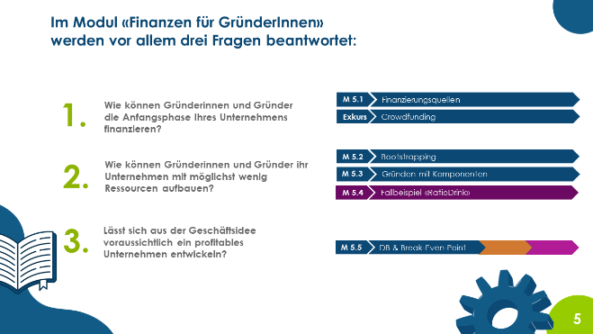 | Das Modul «Finanzen für GründerInnen» ist sehr komplex. Aus diesem Grund wird auf dieser Übersichtsseite gezeigt, welche Hauptfragen mit welchen Inhalten beantwortet werden sollen.
Lernziele
- Die Lernenden können verschiedene Finanzierungsquellen, die in der Anfangsphase einer Unternehmensgründung genutzt werden, erläutern.
- Die Lernenden können die Finanzierungsquellen, die mymuesli in der Anfangsphase seines Startups genutzt hat, erklären.
- Die Lernenden können erklären, wie Crowdfunding zur Unternehmensfinanzierung genutzt werden kann.
- Die Lerneinheit ist sehr umfangreich, sodass ggf. eine Portionierung oder Kürzung vorgenommen werden sollte.
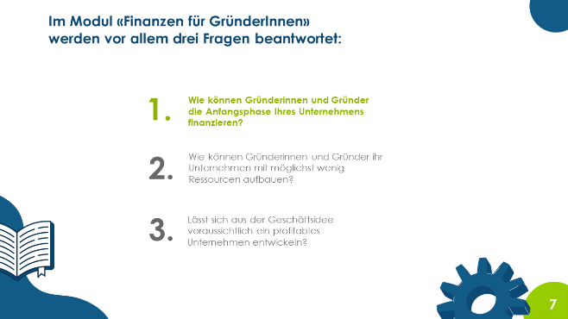 | Als erstes geht es um die Finanzierung der Startphase eines Unternehmens, also die Zeit, in der sich ein Unternehmen in der Regel nicht durch eigene Gewinne finanzieren kann.  Das Thema «Unternehmensfinanzierung» spielt für Unternehmen natürlich auch zu späteren Zeitpunkten eine Rolle (z. B. wenn grössere Investitionen anstehen und ein Kredit benötigt wird oder wenn das Unternehmenswachstum durch Investoren finanziert werden soll). Für myidea.ch geht es jedoch um lediglich um die Finanzierung der Anfangsphase eines Unternehmens.
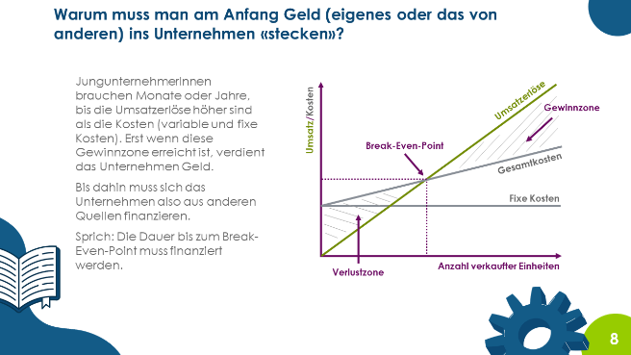 | Text und Grafik verdeutlichen, warum das Thema Unternehmensfinanzierung überhaupt eine Rolle spielt. Die Grafik wird später beim Thema «Break-Even-Point» nochmals aufgegriffen.
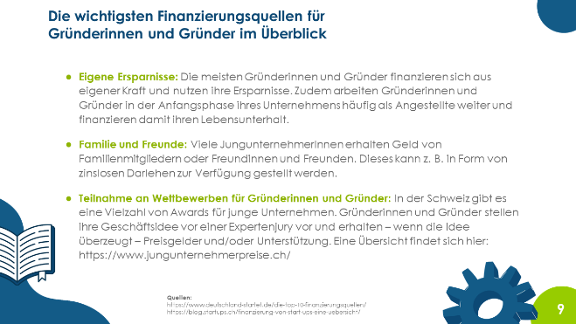 | Die folgenden drei Slides listen die wichtigsten Finanzierungsquellen für Jungunternehmen auf.  Als Hausaufgabe könnte es interessant sein, wenn die Lernenden Gründerinnen und Gründer aus ihrem Umfeld dazu befragen, wie sie die Anfangsphase ihres Unternehmens finanziert haben.
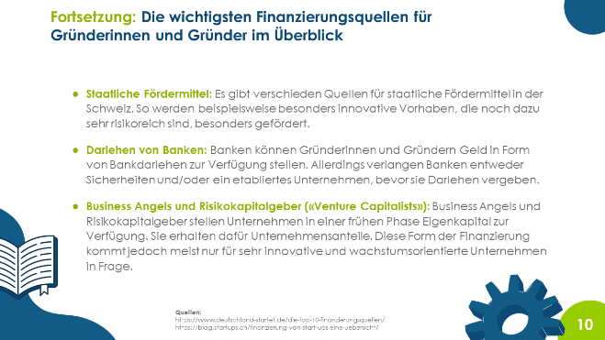
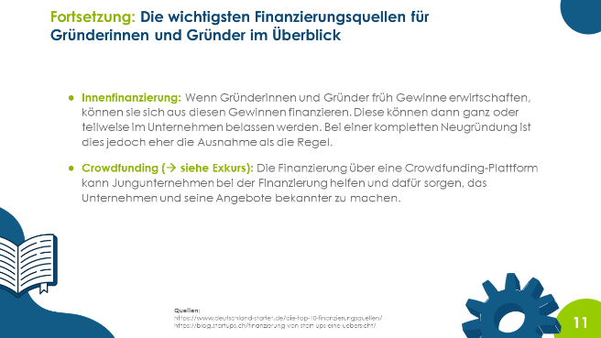
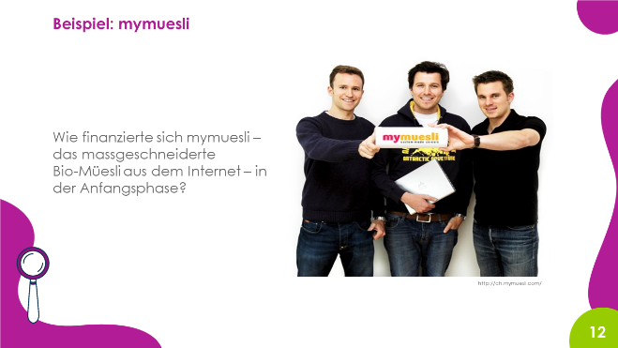 | Das Beispiel mymuesli, das bereits im Modul 3 «Geschäftsmodelle entwickeln» genutzt wurde, wird hier erneut aufgegriffen.
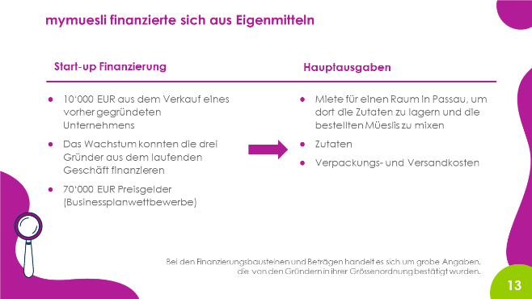 | Zunächst werden die verschiedenen Quellen der Finanzierung aufgezeigt und dargelegt, wofür das Geld hauptsächlich verwendet wurde.  Die Grössenordnung der Zahlen zeigt, dass die Gründer versucht haben, ihr Unternehmen möglichst «schlank» zu starten. So haben sie die Müslis am Anfang selbst gemixt, ohne Mitarbeitende. Eine Maschine, die die Müslimischungen automatisiert hergestellt hat, kam auch erst viel später dazu. Ein Verzicht auf einen grossen Maschinenpark ist gerade in der Anfangsphase einer Gründung wichtig, um die Fixkosten möglichst niedrig zu halten.
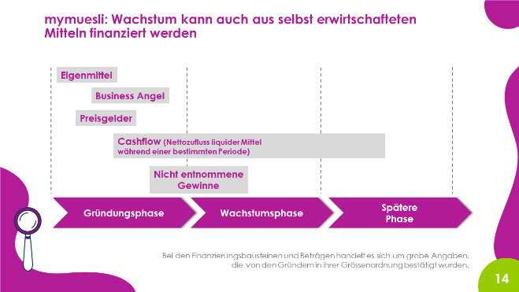 | Als nächstes werden die Finanzierungsquellen dann im zeitlichen Ablauf aufgezeigt.  In einer frühen Phase kam ein «Business Angel» dazu. Ein Business Angel ist ein Investor/eine Investorin, der/die in einer frühen Phase in ein Unternehmen investiert und dafür Unternehmensanteile erhält. Business Angels sind häufig Personen, die selbst als Gründerinnen und Gründer erfolgreich waren und nun Startups finanzieren und unterstützen möchten.  Die Angaben auf beiden Slides wurden von einem der Mitgründer von mymuesli bestätigt.
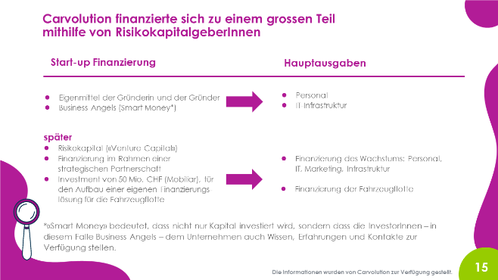 | Das Unternehmen Carvolution hat sich in der Anfangsphase aus eigenen Mitteln sowie Geldern von Business Angels finanziert. Später kamen dann weitere Investoren sowie strategische Partner dazu.
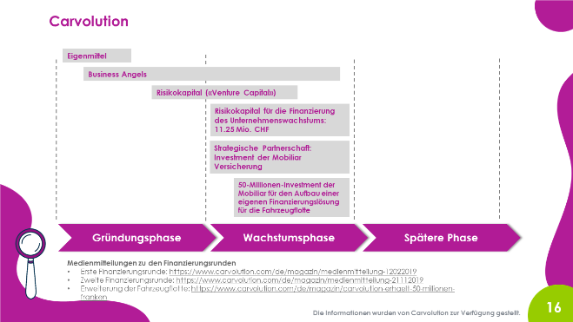 | Carvolution möchte nicht alle Zahlen der verschiedenen Finanzierungsphasen veröffentlichen. Für zwei Investmentrunden wurden die Angaben jedoch ohnehin in der Öffentlichkeit kommuniziert. Diese Angaben sind daher auch auf der Slide zu finden. Weitere Angaben zu diesen beiden Runden finden sich unter den Links, die unter «Zweite Finanzierungsrunde» und «Erweiterung der Fahrzeugflotte» zu finden sind.
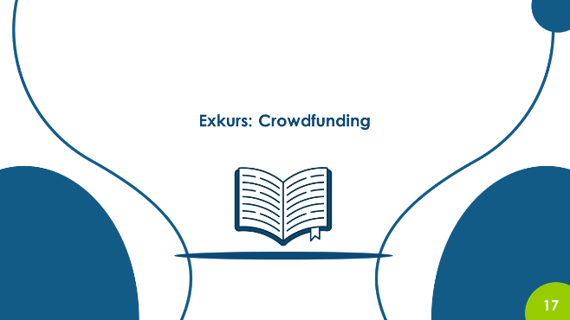 | Das Thema Crowdfunding kann als eine interessante Möglichkeit der Unternehmensfinanzierung betrachtet werden. Falls keine Zeit ist, kann das Thema aber auch weggelassen werden oder nur – vielleicht anhand einer Beispielkampagne auf einer ausgewählten Crowdfunding-Plattform – auf das Thema hingewiesen werden.  Auf Crowdfunding-Plattformen werden häufig Projekte vorgestellt, die gerade für Lernende viele Anknüpfungsmöglichkeiten bieten (z. B. Finanzierung von neuen Computerspielen, innovativen Film- oder Musikprojekten).  Lernziele  - Die Lernenden können den Begriff «Crowdfunding» erläutern.  - Die Lernenden können verschiedene Formen des Crowdfundings erklären.
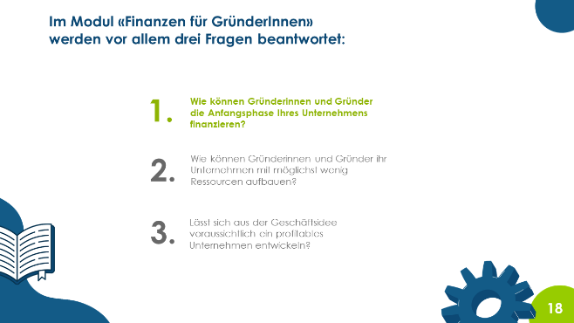 | Crowdfunding ist eine weitere Möglichkeit, wie Gründerinnen und Gründer finanzielle Ressourcen für ihr Unternehmen akquirieren können.
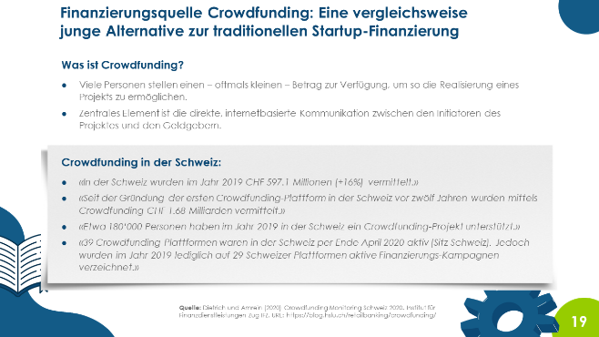 | Die Zitate unten auf der Seite zeigen, dass das Thema «Crowdfunding» ein relevantes Thema ist und dass die über Crowdfunding vermittelten Geldbeträge weiterwachsen.  Weiterführende Informationen: Der «Crowdfunding Monitoring Schweiz 2020» (siehe Quelle unten auf der Seite) gibt einen guten Überblick über die Crowdfunding-Aktivitäten in der Schweiz.
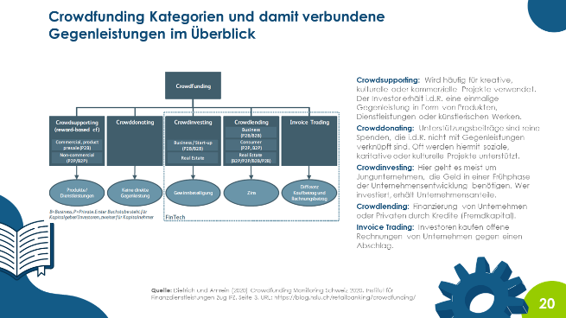 | Die Grafik auf dieser Seite ist komplex, gibt aber einen guten Überblick über existierende Crowdfunding-Kategorien.  Für Unternehmen sind letztlich alle Kategorien bis auf «Crowddonating» relevant.
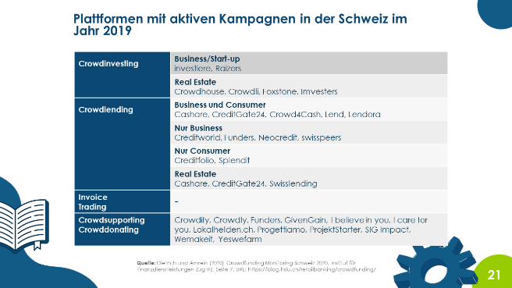 | Die Tabelle zeigt auf, dass es eine Vielfalt an Crowdfunding-Plattformen gibt.
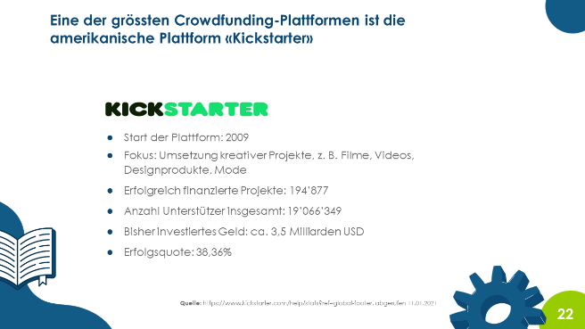 | Die internationale Plattform Kickstarter ist die wohl weltweit bekannteste Crowdfunding-Plattform. Die aufgeführten Zahlen zeigen, dass hier immerhin fast 3,5 Milliarden USD investiert wurden.  Auf der Plattform können auch Schweizer Projekte eingestellt werden. In der Vergangenheit wurden beispielsweise einige Projekte auf Kickstarter eingestellt, die die Herstellung innovativer Uhren zum Ziel hatten.  Beispiel: Patrick Homann hat im Jahr 2017 über Kickstarter mehr als 1’230 Uhren (für 768’000 CHF) verkauft, die aus rezykliertem Schrott von russischen Weltraum-Raketen hergestellt wurden (Quelle: https://bellevue.nzz.ch/uhren-schmuck/werenbach-earth-collection-die-uhr-aus-der-rakete-ld.1332817).  Kickstarter gehört zur Kategorie «Crowdsupporting».
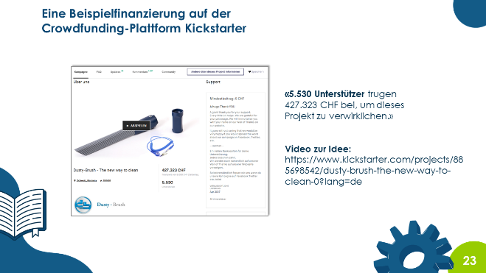 | Das Video, das hier ausgewählt wurde, zeigt vor allem sehr gut, welches Kundenproblem gelöst werden soll.  Selbstverständlich kann aber auch ein anderes Video ausgewählt werden.
Lernziele
- Die Lernenden können den Begriff «Bootstrapping» erklären.
- Die Lernenden können mehrere Bootstrapping-Massnahmen auf ihr eigenes Unternehmen übertragen.
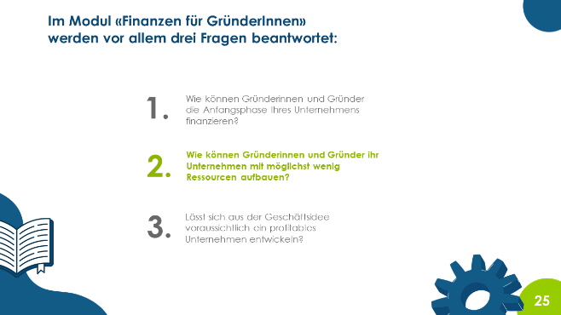 | myidea.ch versucht gleich mehrere Antworten auf die Frage zu geben, wie Gründerinnen und Gründer ihr Unternehmen mit möglichst wenig Ressourcen aufbauen können (Bootstrapping, Gründen mit Komponenten und auch der Lean Startup-Ansatz gehen in diese Richtung).  Dieser Schwerpunkt wurde bewusst so gelegt: Falls die Lernenden diese Grundsätze später berücksichtigen und die Umsetzung ihrer Idee dann doch schiefgehen sollte, wurden wenigstens nicht zu viele Ressourcen verwendet und keine Schulden angehäuft.
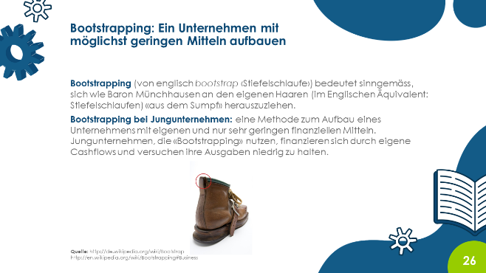 | Der Ansatz und der Begriff des «Bootstrapping» wird von Jungunternehmerinnen und Jungunternehmen weltweit verwendet.  Im Programm myidea.ch soll der Ansatz – wie auch der Lean Startup-Ansatz – genutzt werden, um aufzuzeigen, wie Ideen mit möglichst geringen Mitteln ausprobiert bzw. gestartet werden können.
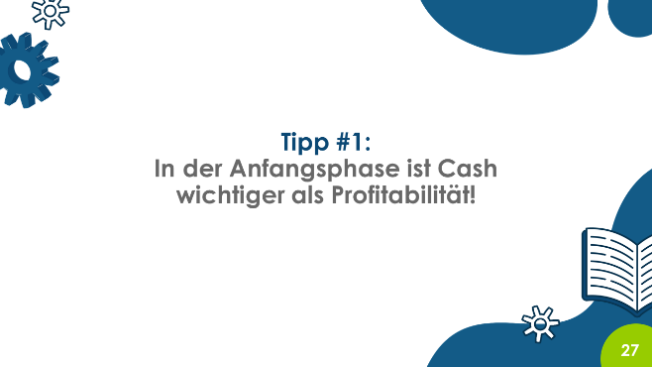 | Im Folgenden werden nun vier Möglichkeiten vorgestellt, wie Bootstrapping im Kontext von Jungunternehmen genutzt werden kann. Zudem wird jeweils auf ein Beispiel verwiesen, dass die Lernenden bereits kennen. Wurden bestimmte Beispiele oder Fallstudien nicht genutzt, empfiehlt es sich, jeweils auf andere Beispiele hinzuweisen.
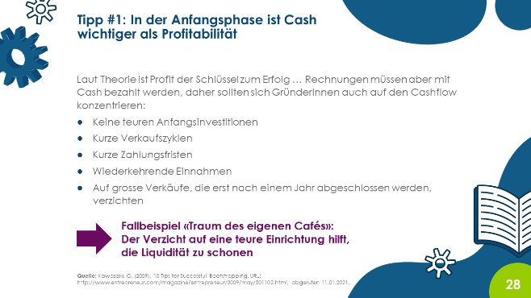 | Selbstverständlich muss ein Unternehmen über die Zeit auch profitabel sein, d.h. es müssen Gewinne erwirtschaftet werden. Die Botschaft hier ist jedoch, dass gerade in der Anfangsphase immer darauf zu achten ist, die Liquidität zu sichern.
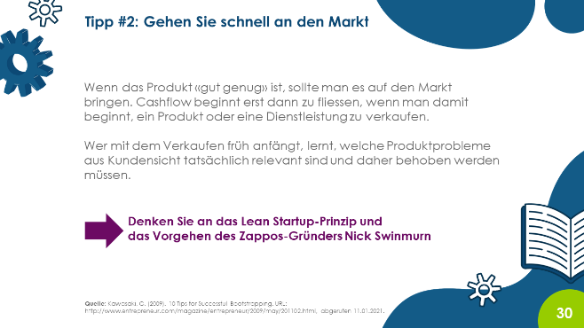 | Tipp #2 entspricht damit dem bereits vorgestellten Lean Startup-Prinzip.  Selbstverständlich kann man nicht mit allen Produkten oder Dienstleistungen früh auf den Markt gehen. Bei Medikamenten, Fahrzeugen oder anderen Produkten, die vorher unbedingt auf Sicherheit überprüft werden müssen, ist dies natürlich nicht möglich.  Für die meisten Ideen, an denen die Lernenden arbeiten, sollte es jedoch Möglichkeiten geben, schnell und frühzeitig mit einer Beta-Version zu starten.
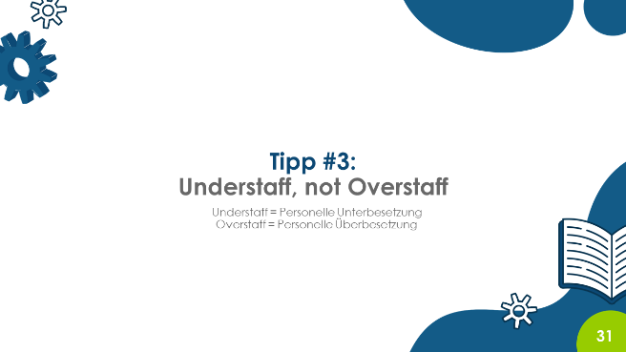
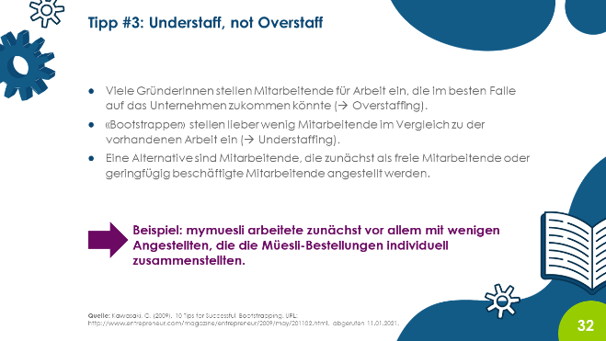 | Bei vielen Unternehmen machen die Personalkosten den Grossteil der Kosten aus. Möglichkeiten diese Kosten gering zu halten bestehen darin, mit freien Mitarbeitenden oder mit Freelancern zu arbeiten, die dann – je nach Auftragseingang – mehr oder weniger arbeiten.  Flexibilität kann aber auch erreicht werden, indem ein eher geringes Festgehalt bezahlt wird und stattdessen der variable Gehaltsanteil höher ausfällt bzw. die Mitarbeitenden Unternehmensanteile erhalten.
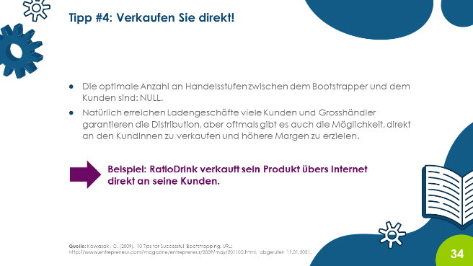 | Das Beispiel MyBambooBike, das Fahrräder über den eigenen Webshop verkauft, kann hier ebenfalls als Beispiel genannt werden. An diesem Beispiel kann auch sehr gut aufgezeigt werden, dass der Deckungsbeitrag beim Direktverkauf eben sehr viel höher ausfällt, als wenn die Fahrräder über Händler verkauft werden (geschätzte Händlermarge von 35% des Verkaufspreises).
Lernziele
- Die Lernenden können die Grundidee des Konzepts «Gründen mit Komponenten» erläutern.
- Die Lernenden können konkrete Ideen entwickeln, welche «Komponenten» sie für Ihr eigenes Geschäftsmodell einsetzen könnten.
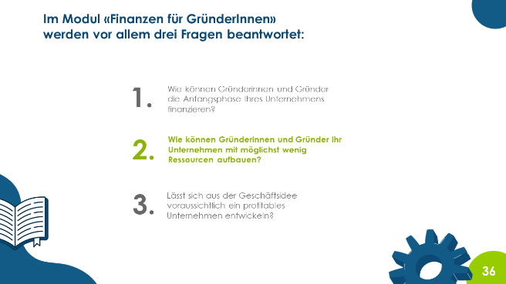 | Das Konzept «Gründen mit Komponenten» wurde von Günter Faltin, emeritierter Professor der Freien Universität Berlin, geprägt. Mehr zu Idee kann man hier erfahren: https://www.komponentenportal.de/gruenden/
Es geht um die Geschäftsidee, die bereits in der Fallstudie «RatioDrink» verwendet wurde. Zur Erinnerung kann das einminütige Pitch-Video von RatioDrink gezeigt werden:
https://www.youtube.com/watch?v=eFp1ciH_aMw
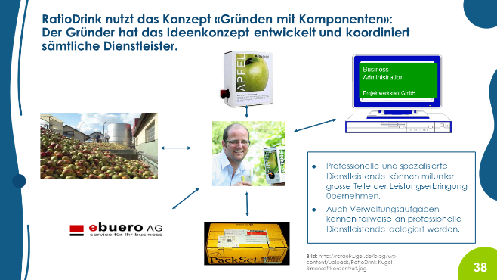 | Der Grundgedanke des Konzepts «Gründen mit Komponenten»: Anstatt alles selbst zu machen, sollte man – wo möglich – mit professionellen Dienstleistern zusammenarbeiten. So werden zum einen zu hohe Fixkosten, zum andern die Gefahr, sich zu verzetteln, verhindert. Man hat als GründerIn Zeit am Unternehmen zu arbeiten, anstatt nur im Unternehmen zu arbeiten.  Das Unternehmen RatioDrink wurde in Berlin gegründet und der Gründer, Rafael Kugel, hatte Dienstleisterinnen und Dienstleister für die folgenden Tätigkeiten gefunden:  - Das Auflesen von Bioäpfeln im Bodenseeraum  - Die Herstellung von Apfelsaftkonzentrat und das Abfüllen in eine Bag-in-Box-Verpackung  - Die Herstellung der Verpackung  - Das Erdledigen von administrativen Arbeiten (durch die Projektwerkstatt GmbH)  - Die Auslieferung von Waren (Paketdienstleister)  - Die Übernahme von Anrufen und das Beantworten von E-Mails im Namen von RatioDrink (ebuero AG)  Inzwischen hat Rafael Kugel das Unternehmen verkauft und widmet sich neuen unternehmerischen Projekten.
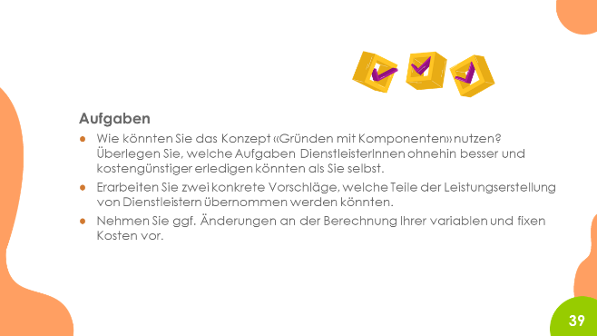 | Klassische Elemente, die als «Komponenten» hinzugenommen werden können, sind:  - Administrative Arbeiten wie Buchhaltung  - Die Entgegennahme von Anrufen oder das Bearbeiten von Mails durch einen Büroservice  - Herstellung eines Produktes nach den Vorgaben der GründerInnen  - Logistikdienstleistungen
Lernziele
- Die Lernenden können variable und fixe Kosten unterscheiden.
- Die Lernenden können Beispiele nennen, wie Fixkosten niedrig gehalten werden können.
- Die Lernenden können erläutern, warum es vorteilhaft ist, Fixkosten niedrig zu halten.
- Die Lernenden können verdeutlichen, dass viele Aktivitäten durch professionelle Partner erledigt werden können, um die finanzielle und zeitliche Flexibilität eines Unternehmens zu erhöhen.
- Die Lernenden können den Preis für ein Produkt bzw. eine Dienstleistung kalkulieren.
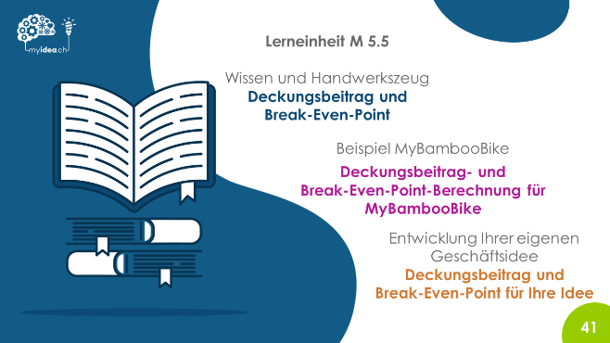 | Lernziele  - Die Lernenden können eine Deckungsbeitragsrechnung und eine Break-Even-Point-Berechnung durchführen.  - Die Lernenden können die Aussagen einer Deckungsbeitragsrechnung und einer Break-Even-Point-Berechnung erklären.  - Die Lernenden können die gängigen Fixkostenblöcke überblicken sowie erläutern, weshalb der Preis eines Produktes oder einer Dienstleistung nicht nur die variablen Kosten abdecken muss, sondern auch anteilige Fixkosten.
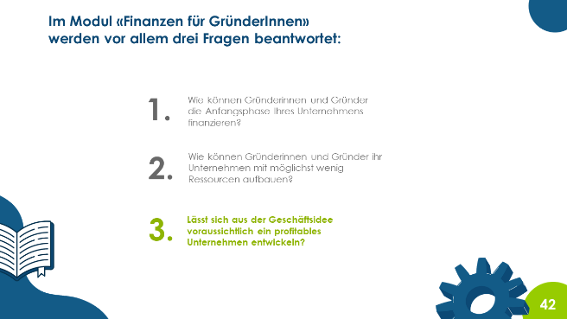 | Die folgenden Berechnungen sind nicht ganz einfach. Aber es kann sich lohnen: Bei vielen Lernenden wird sich ein Aha-Effekt einstellen, weil sie merken, dass sie so, wie sie ihr Geschäftsmodell geplant haben, vermutlich nie Gewinne erwirtschaften werden und sie letztlich ihr Geschäftsmodell adaptieren müssen.
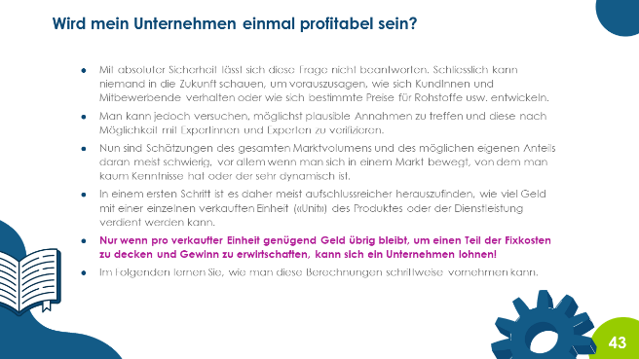 | Hier werden die wichtigsten Vorüberlegungen zusammengefasst.  Wichtig: Die folgenden Berechnungen des Deckungsbeitrags und des Break-Even-Points sind natürlich nicht die einzigen Berechnungen, die ein Startup durchführen sollte. Zu einer Finanzplanung gehören natürlich auch eine Gewinn- und-Verlustrechnung (Plan), ein Kapitalbedarfsplan, ein Liquiditätsplan und so weiter.  Für die Lernenden sind Berechnungen auf «Unit-Ebene» aber sehr gut geeignet, um die Mechanik ihres Ertragsmodells besser zu verstehen und ein Gefühl dafür zu bekommen, ob das Ganze Vorhaben realistisch ist.
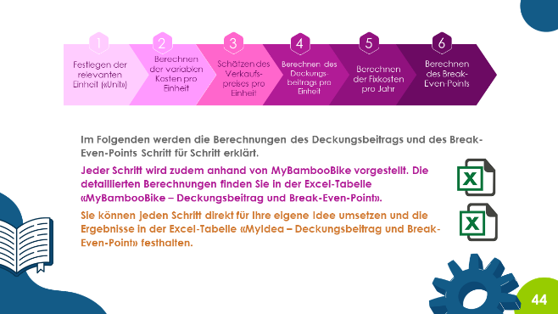 | Die Durchführung der Berechnungen ist komplex und erfordert mehrere Schritte. Das Modul ist daher so aufgebaut, dass im Folgenden die Berechnungen Schritt für Schritt durchführt werden.  Dabei wird zunächst der jeweilige Schritt erläutert, bevor dann am Beispiel von MyBambooBike der jeweilige Schritt exemplarisch durchgeführt wird.  Dann folgt die Aufforderung an die Lernenden, den jeweiligen Schritt für ihr Produkt/ihre Dienstleistung durchzuführen. Die Lernenden können ihre Ergebnisse in die dafür vorgesehene Excel-Tabelle eintragen.
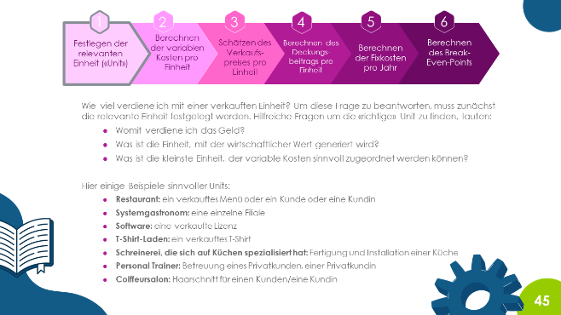 | Die Festlegung der relevanten Einheit oder «Unit», für die dann im Folgenden die Berechnungen durchgeführt werden sollen, ist nicht immer ganz einfach. Daher werden hier einige Beispiele aufgeführt. Gegebenenfalls kann für jedes Team im Plenum kurz überlegt werden, was die relevanteste Einheit oder «Unit» sein könnte.
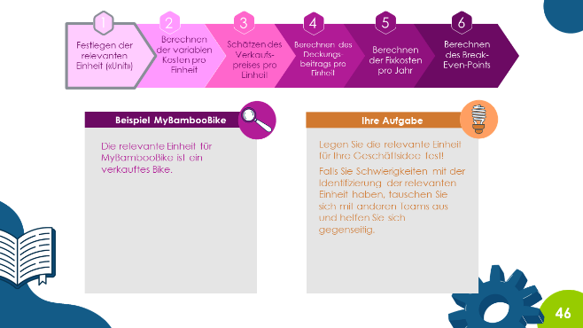 | MyBambooBike verkauft die Bikes zum einen direkt über einen Online-Shop und zum anderen über ausgewählte Händler.
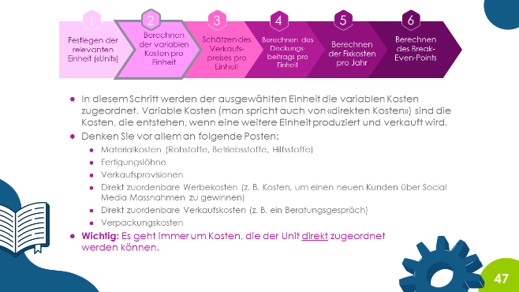 | Bei den Überlegungen zu den variablen Kosten kann nun auf die Fallstudie RatioDrink verwiesen werden, falls diese bearbeitet wurde. Hier bestand ein Teil der Aufgabe darin, zwischen fixen und variablen Kosten zu unterscheiden.
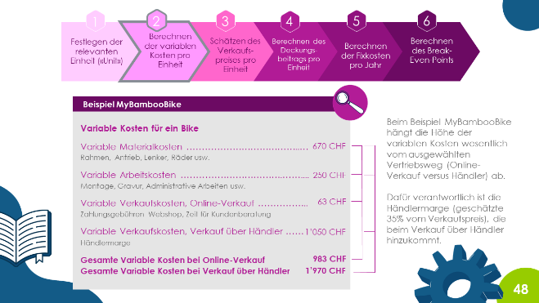 | Die detaillierten Informationen zur Berechnung der variablen Kosten – wie auch die folgenden Berechnungen – sind in der Excel-Tabelle «MyBambooBike – Deckungsbeitrag und Break-Even-Point» aufgeführt.  Für MyBambooBike wurden die variablen Kosten für den Online-Verkauf versus den Verkauf über Händler unterschieden. Diese fallen aufgrund der Händlermage sehr unterschiedlich aus. Falls die Lernenden ebenfalls verschiedene Vertriebswege nutzen oder verschiedene Arten der Herstellung oder Ausführung ihrer Produkte planen und die variablen Kosten daher extrem schwanken, sollten ggf. ebenfalls unterschiedliche Rechnungen durchgeführt werden.
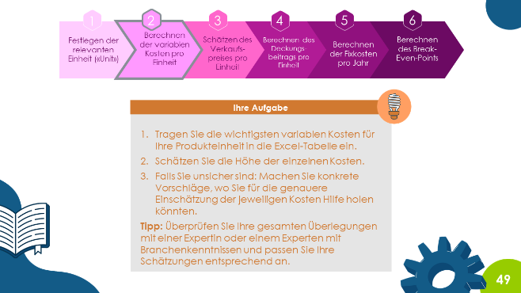 | Die Lernenden werden im Normallfall nicht alle variablen Kosten genau ermitteln können. Dies ist auch nicht notwendig. Das Ziel besteht vielmehr darin, dass die Lernenden die wichtigsten Posten identifizieren und eine plausible Annahme für deren Höhe treffen.  Im besten Fall können die Lernenden die gesamten Deckungsbeitrags- und Break-Even-Überlegungen mit einer Person mit Branchenkenntnissen anschauen und plausibilisieren!
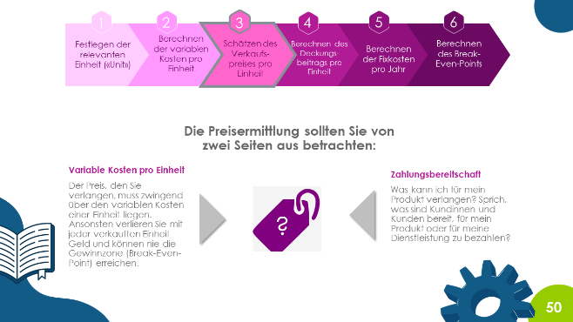 | Bei der Preisermittlung machen Lernende oftmals den Fehler, dass sie nur überlegen, welche Kosten die Herstellung des Produktes oder die Erbringung der Dienstleistung kostet. Es muss aber unbedingt die Zahlungsbereitschaft der Kunden berücksichtigt werden. Die hängt davon ab, wie die Kunden den Wert des Produktes bzw. der Dienstleistung einschätzen, auch im Vergleich zu anderen Angeboten.  Wichtig: Auch der Status, der mit einem Produkt oder einer Dienstleistung verbunden wird, kann einen Einfluss auf die Zahlungsbereitschaft der Kunden haben.
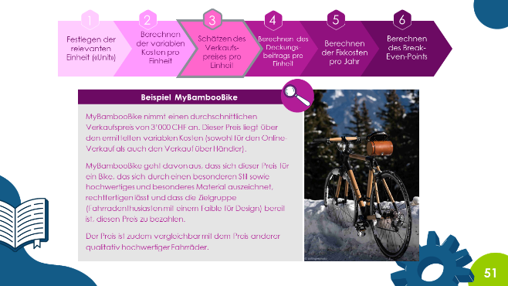 | Für die Ausarbeitung des Beispiels MyBambooBike haben wir eng mit Drehmoment Bikes zusammengearbeitet. Hier finden Sie die Preise der Bikes: https://www.drehmoment-bikes.ch/collections/bikes.  Ein durchschnittlicher Verkaufspreis von 3'000 CHF ist für ein solches Bike also durchaus realistisch.
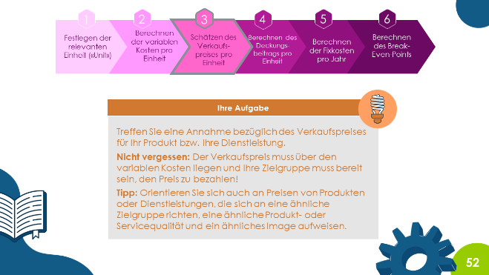 | Bei der Annahme bezüglich des Preises wie auch bei allen anderen Annahmen, die zu treffen sind, ist es wichtig, dass die Lernenden erst mal zügig eine Annahme treffen – auch wenn diese erst mal aus dem Blauen heraus getroffen wird – und sich dann überlegen, wie sie diese Annahme plausibilisieren können.
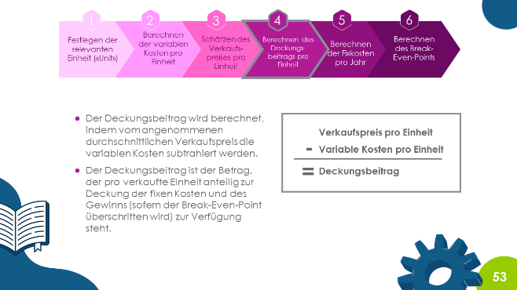 | Eine gute Übung besteht darin, die Lernenden zu ermutigen unterschiedliche Preisannahmen zu treffen und zu analysieren, welche Auswirkungen dies auf die Höhe des Deckungsbeitrags hat.
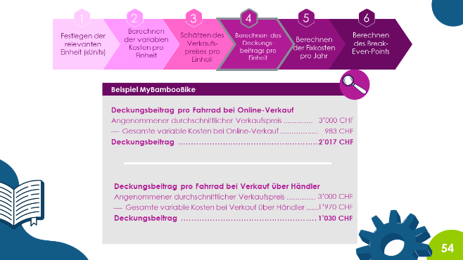 | Am Beispiel von MyBambooBike zeigt sich deutlich der Einfluss, den der Vertriebsweg auf die Höhe des Deckungsbeitrags hat: Der Deckungsbeitrag liegt ca. doppelt so hoch, wenn das Fahrrad über den Online Shop verkauft wird. Dennoch: Auch beim Verkauf über Händler trägt jedes Bike mit dazu bei, die Fixkosten zu decken.
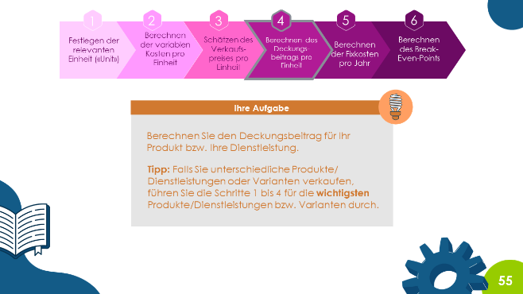 | Falls die Lernenden die Berechnungen für verschiedene Varianten (des Vertriebswegs, der Herstellung usw.) durchführen, besteht auch hier das Ziel nicht darin, alle Kosten bis ins letzte Detail zu ermitteln. Vielmehr geht es darum, die wichtigsten Einflussgrössen/Kostentreiber zu identifizieren.  Ggf. kommen die Lernenden dann zur Erkenntnis, dass sie nur dann einen positiven Deckungsbeitrag erwirtschaften können, wenn sie die Produktion in ein anderes Land verlagern oder wenn sie auf eine Hochpreisstrategie setzen.
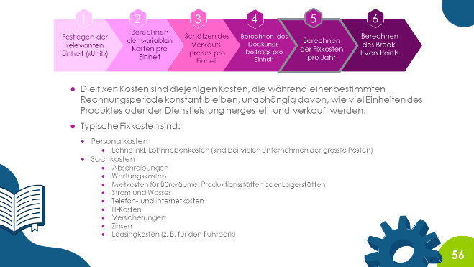 | Im Detail gibt es eine Vielzahl an fixen Kosten, die ein Unternehmen tragen muss. Die wichtigsten wurden hier aufgeführt. Weitere finden sich in der Beispielrechnung für MyBambooBike und in der Excel-Vorlage für die Lernenden.  Ein wichtiges Lernziel ist auch, dass die Lernenden einen Überblick über gängige Fixkostenblöcke erhalten und feststellen, dass diese eben doch sehr zahlreich sind und die Fixkosten oft viel höher sind als gedacht.  Gerade deshalb sind Strategien, die dazu führen, die Fixkosten niedrig zu halten, vor allem für die Anfangsphase eines Unternehmens enorm wichtig.
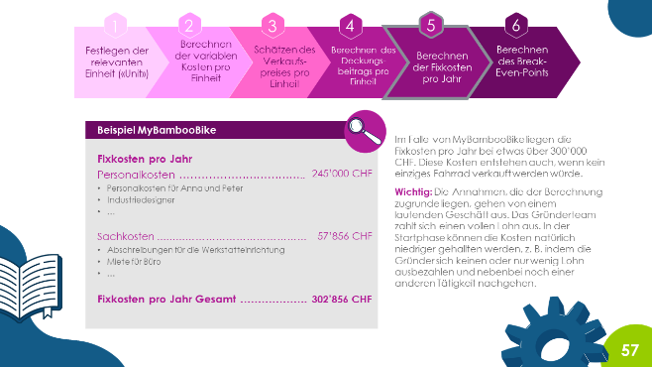 | Die detaillierten Berechnungen für MyBambooBike finden sich wiederum in der Excel-Tabelle.  Wie auf der Slide erwähnt, werden sich Gründerinnen und Gründer in der Anfangsphase vermutlich weniger Gehalt auszahlen als hier angenommen. Die Rechnung wurde hier jedoch bewusst für ein laufendes Geschäft mit den ganzen Personalkosten durchgeführt, um einen Plausibilitätscheck zu machen. Bei der folgenden Break-Even-Point-Berechnung kann man sich dann fragen: Ist es realistisch, diese Anzahl an Bambusfahrädern mittelfristig zu erreichen?
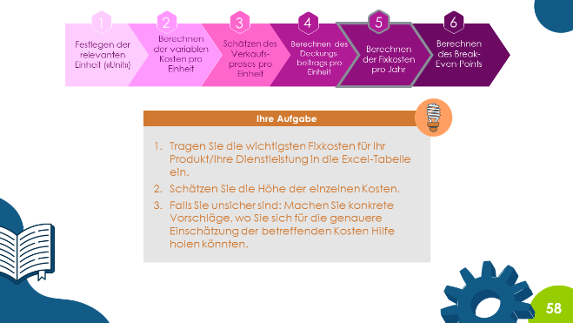 | Auch hier gilt: Wenn die Lernenden die Möglichkeit haben, die Schätzungen zu plausibilisieren und mit einer Person aus der jeweiligen Branche oder einer Gründungsberaterin/einem Gründungsberater anzuschauen, kann dies enorm hilfreich sein.
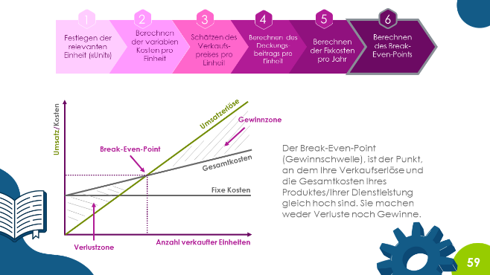 | In Zusammenhang mit der Break-Even-Point-Berechnung können die Lernenden auf die Bedeutung des Gewinns hingewiesen werden:  Nur wenn ein Unternehmen mittelfristig Gewinne macht, können Investitionen getätigt werden, Rücklagen gebildet werden und können sich die GründerInnen Gewinne auszahlen.  Selbstverständlich gibt es auch Unternehmen (Biotech-Unternehmen, Internet-Marketplaces usw.), die über Jahre Verluste erwirtschaften. Hier stehen dann aber Investorinnen und Investoren dahinter, die diese Phasen mit Risikokapital und mit der Aussicht auf einen Exit (z. B. Unternehmensverkauf) finanzieren.
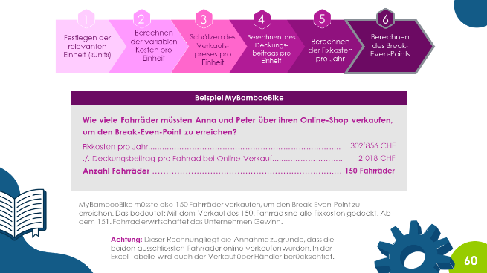 | Beim Beispiel MyBambooBike müssten die beiden Gründerinnen und Gründer 150 Fahrräder pro Jahr verkaufen (falls sie nur Fahrräder über den Online-Kanal verkaufen würden), um den Break-Even-Point zu erreichen. Das ist ehrgeizig, aber nicht unmöglich.
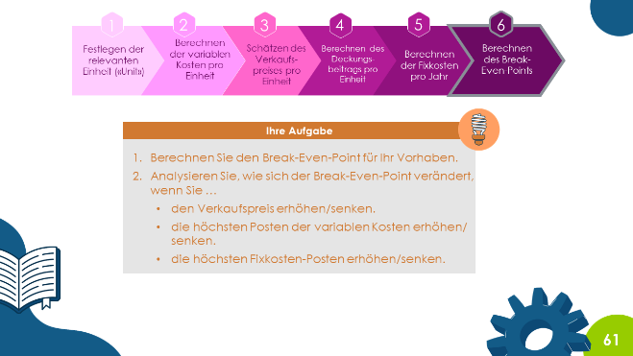 | Ganz wichtig ist die folgende Erkenntnis: Der Break-Even-Point ist abhängig von vielen Annahmen, die getroffen wurden. Falls also ein Break-Even-Point berechnet wird, der aus Sicht der Lernenden unmöglich erreicht werden kann, heisst dies nicht unbedingt, dass die Geschäftsidee schlecht ist. Es könnte auch sein, dass die zugrundeliegenden Annahmen falsch sind.  Zudem gibt es die Möglichkeit, Aspekte des Geschäftsmodells zu verändern (die Art der Herstellung, das Pricing, die Anzahl verkaufter Produktvarianten usw.).  Falls aber auch diese Überlegungen nicht dazu führen, dass das Erreichen des Break-Even-Points realistisch scheint, kann es sein, dass die Idee als nicht umsetzbar angesehen wird; auch dies kann eine wichtige Erkenntnis für die Lernenden sein.
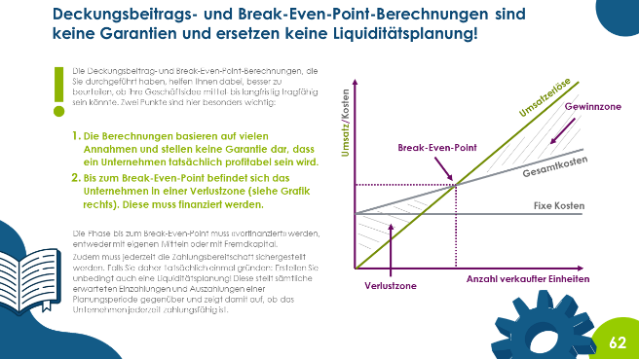 | Das Thema Gründungsfinanzierung und Finanzierungsplanung ist ein sehr umfangreiches Thema. Aus pädagogisch-didaktischen Gründen haben wir uns dafür entschieden die Lernenden eine Deckungsbeitrags- und Break-Even-Berechnung durchführen zu lassen. Diese Berechnung auf der Ebene einer Unit ist aus unserer Sicht für das Verständnis wie ein Unternehmen funktioniert und für die Einschätzung der eigenen Idee essenziell.  Was den Lernenden aber auch klar sein muss: Viele Unternehmen scheitern daran, dass sie in Liquiditätsschwierigkeiten kommen. Dies kann gerade in der Anfangsphase eines Unternehmens sehr schnell passieren.  Falls Lernende sich also tatsächlich dafür entscheiden zu gründen, sollten sie unbedingt eine Liquiditätsplanung anfertigen und sich hier ggf. von einer Gründungsexpertin bzw. einem Gründungsexperten unterstützen lassen.
Das Thema «Rechtsformen» ist für diesen Kurs nicht essenziell. Der Kurs zielt darauf ab, Selbstwirksamkeit und Eigeninitiative zu erhöhen. Wenn man tatsächlich ein Unternehmen gründet, sollte man sich ohnehin unbedingt professionelle Unterstützung holen.
Falls Sie das Thema dennoch bearbeiten möchte, reicht es aus unserer Sicht, einen Überblick zu geben.
Lernziele
- Die Lernenden können die wichtigsten Rechtsformen für Unternehmen nennen, die in der Schweiz gegründet werden.
- Die Lernenden können erläutern, dass mit der Wahl der Rechtsform wichtige Konsequenzen verbunden sind (Haftungsfragen, Buchführungspflicht usw.).
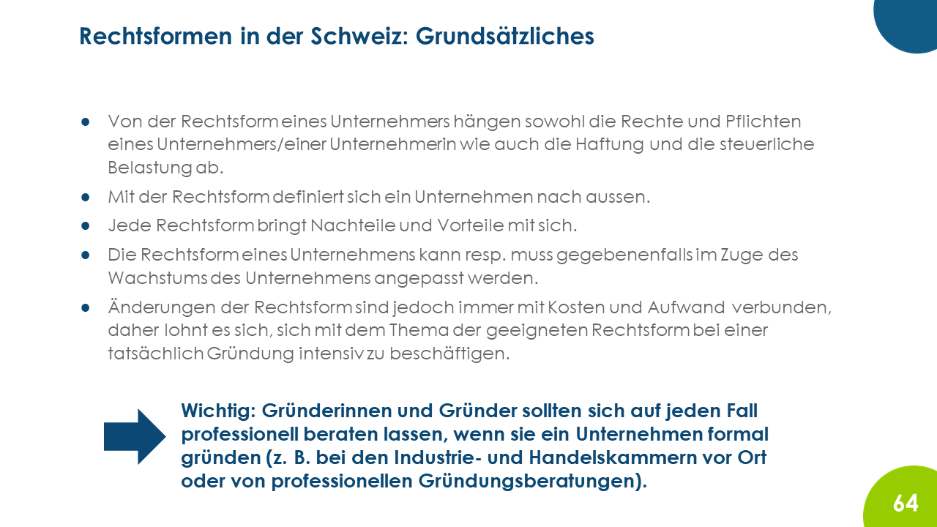 | Es gibt überall Anlaufstellen für Gründerinnen und Gründer, sei es in Gründerzentren oder bei den Industrie- und Handelskammern. Zudem gibt es Dienstleister wie startups.ch, die Gründerinnen und Gründer beim Schritt in die Selbständigkeit beraten und hier auch Fragen zur geeigneten Rechtsform beantworten können.
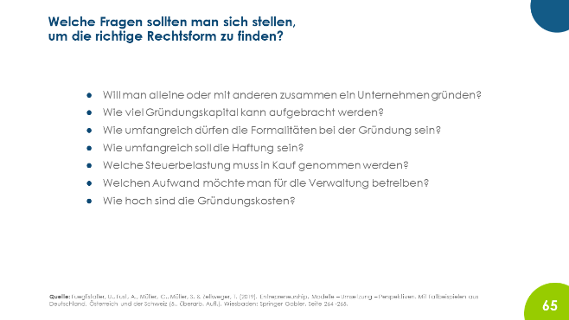 | Bevor man die Rechtsform wählt, gilt es, einige wichtige Fragen für sich selbst bzw. mit den Mitgründerinnen und Mitgründern zu klären.
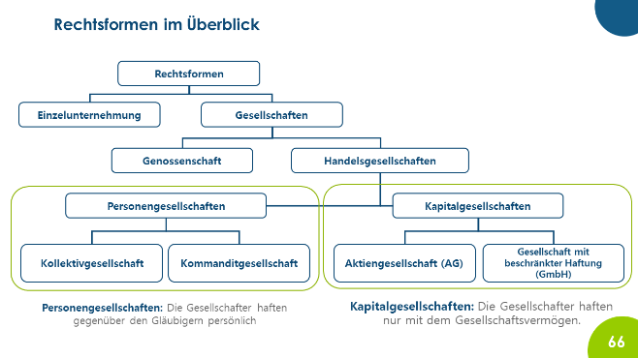 | Eine grundsätzliche Unterscheidung lässt sich zwischen Personen- und Kapitalgesellschaften treffen. Kapitalgesellschaften haben den grossen Vorteil, dass man als Gründerin bzw. als Gründer eben nur mit dem Gesellschaftsvermögen haftet.
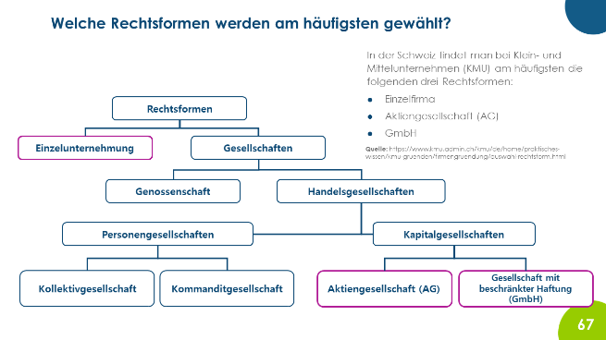 | Die auf der Webseite gezeigte Quelle ist ein guter Ausgangspunkt für alle, die sich intensiv mit dem Thema «Rechtsformen» auseinandersetzen wollen:  https://www.kmu.admin.ch/kmu/de/home/praktisches-wissen/kmu-gruenden/firmengruendung/auswahl-rechtsform.html  Hier findet man umfangreiche Informationen und Checklisten.
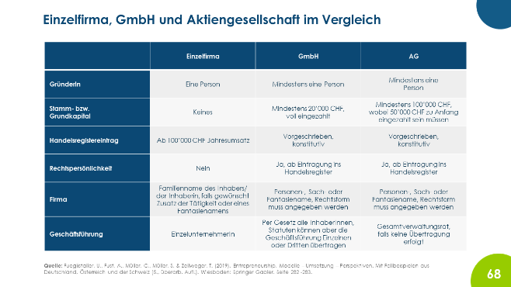 | Hier werden auf einen Blick die drei am häufigsten gewählten Rechtsformen in der Schweiz hinsichtlich wesentlicher Merkmale unterschieden.
